Prezydent Miasta Leszna ogłasza IV przetarg ustny nieograniczony na sprzedaż nieruchomości gruntowej niezabudowanej

Lokalizacja: Leszno, ul. Kąkolewska.
- Opis nieruchomości: nieruchomość gruntowa niezabudowana, porośnięta trawą, gdzieniegdzie drzewami i krzewami, wymagająca uporządkowania terenu. Usunięcie drzew i krzewów z terenu nieruchomości jest możliwe na warunkach określonych w Ustawie o ochronie przyrody.

Oznaczenie ewidencyjne nieruchomości, cena wywoławcza netto i kwota wadium:

Nieruchomość wolna od obciążeń i zobowiązań, zapisana w KW nr PO1L/0006143/6 na arkuszu mapy nr 29, stanowi działkę ewidencyjną numer:

Nr dz. | Powierzchnia  (w m²) | Cena wywoławcza netto (w zł) | Wadium  (w zł) | Postąpienie – nie mniej niż (w zł)
11/5 | 5 844 | 896 000,00 | 170 000,00 | 8 960,00

Postąpienie nie może wynosić mniej niż 1% ceny wywoławczej, z zaokrągleniem w górę do pełnych dziesiątek złotych. Do ceny osiągniętej w przetargu doliczony będzie podatek VAT w wysokości 23%. Cena za nieruchomość wraz z podatkiem VAT podlega zapłacie przed zawarciem umowy notarialnej.
- Przeznaczenie nieruchomości i sposób jej zagospodarowania: zgodnie z ustaleniami miejscowego planu zagospodarowania przestrzennego, zatwierdzonego Uchwałą Nr VIII/71/2003 Rady Miejskiej Leszna z dnia 29 kwietnia 2003r., przedmiotowa nieruchomość położona jest na terenie oznaczonym symbolem KS/U i jest przeznaczona pod tereny obsługi komunikacji samochodowej i usług tj.: samodzielne usługi handlu, gastronomii, rozrywki, parkingi, garaże, stacje obsługi pojazdów, stacje benzynowe z usługami towarzyszącymi.
- Termin zagospodarowania nieruchomości: zakończenie zabudowy, za którą uważa się wybudowanie budynku w stanie surowym zamkniętym, winno nastąpić w ciągu 4 lat. W przypadku braku zabudowy Prezydent Miasta Leszna zastrzega sobie prawo odkupu nieruchomości w ciągu 5 lat od dnia zawarcia aktu notarialnego.
- Termin i miejsce przetargu: 18 sierpnia 2020 r., godz. 10:00 w siedzibie Urzędu Miasta Leszna, ul.Kazimierza Karasia 15 – sala konferencyjna - parter.

Termin wniesienia wadium: wadium wymagalne na koncie Urzędu Miasta Leszna nr: 37 1020 3088 0000 8302 0005 7703 PKO BP S.A. I O/Leszno do dnia 13 sierpnia 2020 r.
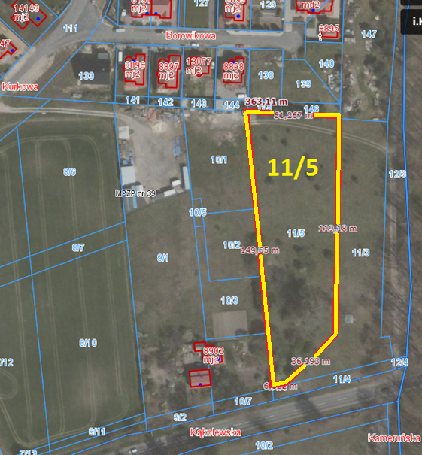
- Skutki uchylenia się od zawarcia umowy: w przypadku gdy osoba ustalona jako nabywca nieruchomości nie przystąpi bez usprawiedliwienia do zawarcia umowy notarialnej w oznaczonym miejscu i terminie podanym w zawiadomieniu, organizator przetargu może odstąpić od zawarcia umowy notarialnej, a wpłacone wadium nie podlega zwrotowi.
- Warunki dodatkowe: uczestnicy przetargu winni posiadać dowód osobisty, dowód wpłaty wadium a prowadzący działalność gospodarczą wydruk z ewidencji działalności gospodarczej lub odpis z KRS, NIP i zgodę organów statutowych na nabycie nieruchomości. Cudzoziemiec w rozumieniu ustawy z dnia 24 marca 1920 r. o nabywaniu nieruchomości przez cudzoziemców (Dz.U.2017.2278), winien przedłożyć zezwolenie, jeżeli uzyskanie zezwolenia wynika z przepisów cytowanej wyżej ustawy
Terminy poprzednich przetargów: 22.10.2019r., 30.12.2019r., 18.03.2020r.
Prezydent Miasta Leszna zastrzega sobie prawo odwołania przetargu.
Z regulaminem przetargu można zapoznać się w Wydziale Gospodarki Nieruchomościami Urzędu Miasta Leszna, Al. Jana Pawła II 21, pok. nr 16, telefon 65/ 529-82-13.

Strona internetowa: bip.leszno.pl (dział: Przetargi na nieruchomości)

